**Câu 1: Phân biệt các loại quyết định. Nêu ví dụ.**

Được dựa trên 2 yếu tố là tính khả thi và mức độ rủi ro

**Quyết định có cấu trúc :**

* Khi cả 2 yếu tố trên đều rõ ràng
* Ví dụ : xử lý đơn đặt hàng quy định rõ là dựa vào trị giá đơn đặt hàng và hạn mức tín dụng của khách để chấp nhận hay không đơn đặt hàng của khách
* Loại quyết định này có thể lập trình trên máy tính để hỗ trợ ở mức tự động hóa cao

**Quyết định phi cấu trúc :**

* Khi cả 2 yếu tố đều không rõ
* Ví dụ : quyết định khi bỏ phiếu bình chọn bàn thắng đẹp nhất
* Nhiều quyết định phi cấu trúc dựa vào cảm tính và kinh nghiệm ứng xử của người ra quyết định.

**Quyết định bán cấu trúc :**

* Khi 1 trong 2 yếu tố là không rõ ràng, như dữ liệu không thể lượng hóa được, hoặc không có thủ tục chặt chẽ, hoặc các tiêu chuẩn ra quyết định không đầy đủ
* Ví dụ : quyết định tung sảm phẩm mới ra thị trường là quyết định bán cấu trúc, vì để ra quyết định này giám đốc phải căn cứ vào lợi nhuận ước tính, xem xét đến mức độ rủi ro, số liệu về dự báo nhu cầu thị trường

**Câu 2: Có bao nhiêu loại hệ thống thông tin. Nêu đặc điểm của từng loại.**

***Có 7 hệ thống thông tin chính***

1. **Hệ thống xử lý giao dịch – TPS :**

Là hệ thống được xây dựng để xử lý các giao dịch, các công việc hàng ngày

Thường khối lượng dữ liệu xử lý lớn

Các hệ thống này thường yêu cầu mức độ chi tiết cao và dễ vận hành

Ví dụ : hệ thống bán hàng ở các siêu thị

1. **Hệ thống tự động hóa công việc văn phòng – OAS và hệ thống tri thức – KWS :**

**OAS** : hỗ trợ việc tự động hóa các công việc văn phòng như : thư điện tử, lập lịch, nhắc việc

KWS : phát triển những thông tin, kiến thức mới giúp các nhân viên có thể chia sẻ kiến thức bất cứ nơi nào.

Ví dụ KWS : hệ trợ giúp đào tạo công nhân

1. **Hệ thống thông tin quản lý – MIS :**

Cung cấp những công cụ hỗ trợ cho nhà quản lý lấy được các thông tin, phục vụ cho nhu cầu ra quyết định hàng ngày của họ

Các thông tin cung cấp cho nhà quản lý có thể thực hiện ở bất kì lúc nào khi có yêu cầu

Hệ thống này không tồn tại độc lập mà thường bao hàm cả hệ thống xử lý giao dịch

Ví dụ : hệ thống quản lý khách sạn, quản lý kho

1. **Hệ hỗ trợ ra quyết định – DSS :**

Sử dụng các mô hình ra quyết định và cơ sở dữ liệu chuyên môn hóa để đưa ra các phương án khác nhau

Nguồn dữ liệu đa phần được lấy từ các nguồn dữ liệu khác bên ngoài công ty

Quyết định cuối cùng vẫn là con người

Câu hỏi thường ở dạng WHAT-IF

Ví dụ : hệ thống dự báo kinh tế, chuẩn đoán bệnh từ xa

1. **Hệ chuyên gia – ES và trí tuệ nhân tạo – AI :**

ES : thu thập và sử dụng các kiến thức của các chuyên gia chuyên ngành để giải quyết các vấn đề phức tạp

AI : mục đích là phát triển một máy tính có trí thông minh như con người, có khả năng phân tích và suy nghỉ như con người

1. **Hệ hỗ trợ ra quyết định nhóm – GDSS :**

Cho phép một nhóm các nhà quản lý có thể phối hợp với nhau, cùng nhau làm việc để xây dựng các quyết định mang tính chiến lược

1. **Hệ trợ giúp điều hành – ESS :**

Còn gọi là hệ thống thông tin giám đốc ( EIS ), mục đích của hệ thống cung cấp cho giám đốc khả năng truy cập dễ dàng và tức thời thông tin có chọn lọc.

**Câu 3: Phân tích viên hệ thống là gì. Vai trò của phân tích viên hệ thống**

Là người chịu trách nhiệm chính trong việc phân tích các nghiệp vụ, nhận ra các cơ hội để cải tiến, thiết kế và cài đặt hệ thống thông tin đạt được mục tiêu đề ra

Để xây dựng hệ thống thành công, phân tích viên cần hiểu rõ phương pháp luận, nắm vững kỹ thuật và thực hiện một cách sáng tạo các bước trong quy trình phát triển hệ thống

* + **Vai trò:**

**Là một chuyên gia tư vấn** : tư vấn về phần cứng, phần mềm, chức năng, cơ sở kỹ thuật

**Là một chuyên gia trợ giúp** : là người trung gian giữa khách hàng và lập trình viên, phân tích viên hệ thống phải giải đáp mọi thắc mắc từ cả 2 phía**.**

**Là tác nhân thay đổi** : phân tích viên có khả năng tác động để thay đổi quy trình vận hành.

**Câu 4: 12 nguyên tắc Scrum**

1. Thoã mãn yêu cầu của khách hàng bằng cách giao hàng sớm và liên tục
2. Chấp nhận các yêu cầu thay đổi từ khách hàng, thậm chí là những yêu cầu thay đổi muộn
3. Giao sản phẩm chạy được cho khách hàng thường xuyên và liên tục
4. Nhà kinh doanh và kỷ sư lập trình phải làm việc cùng nhau trong suốt thời gian hoàn thành dự án
5. Các dự án được xây dựng xung quanh những cá nhân có động lực, tạo cho họ môi trường phát triển tốt để có thể hoàn thành mục tiêu của dự án
6. Phát triển tốt và duy trì nhịp độ phát triển liên tục
7. Liên tục cập nhật những thay đổi về kỷ thuật và thiết kế để cải thiện tính linh hoạt
8. Gặp mặt trực tiếp mặt đối mặt là phương pháp hiệu quả để truyền đạt thông tin
9. Nhóm tự tổ chức
10. Sự đơn giản là cần thiết – Nghệ thuật tối đa hoá các công việc chưa hoàn thành
11. Thích nghi với sự thay đổi
12. Phần mềm chạy được là thước đo chính của tiến độ

**Câu 5: CMMI là gì? Trình bày 5 level của CMMI (Chương 10 => Quang Skip)**

Là khung (framework) mô tả các thành phần chính yếu của một quá trình phát triển phần mềm hiệu quả Khi tuân thủ tiêu chuẩn này sẽ làm đơn vị phát triển phần mềm đạt các mục tiêu về chi phí, thời gian, đảm bảo chức năng và chất lượng sản phẩm

1. **Initial**: các quy trình được xây dựng và triển khai một cách lộn xộn, môi trường làm việc của doanh nghiệp thường không ổn định
2. **Managed**: Ở mức độ trưởng thành 2 thì các yêu cầu, quy trình, sản phẩm và dịch vụ phải được quản lý chặt chẽ
3. **Defined**: Để đạt được mức độ trưởng thành 3, doanh nghiệp phải đạt được các mục tiêu chung và cụ thể của các vùng quy trình được yêu cầu tại mức độ 2 và 3.
4. **Quantitatively Managed**: Tại mức độ trưởng thành 4, việc lựa chọn các quy trình bổ sung góp phần đáng kể trong việc thực hiện các quy trình tổng thể
5. **Optimizing**: Tại đây, quy trình được cải tiến liên tục thông qua việc thấu hiểu một cách định lượng những nguyên nhân thường gây nên biến quy trình.

**Câu 6: Trình bày tính khả thi của 1 dự án CNTT**

1. **Khả thi về kỷ thuật:**
   * Trả lời câu hỏi : có thể làm được không
   * Độ tin cậy của phần cứng và phần mềm
   * Khả năng đáp ứng yêu cầu phát triển của tương lai
   * Độ lớn của dự án : số người tham gia, thời gian và các đặc thù của hệ thống.
2. **Khả thi về kinh tế:**
   * Trả lời câu hỏi : có nên làm hay không
   * Xem xét các lợi ích dự kiến mang lại so với chi phí ước lượng sẽ phải bỏ ra cho việc phát triển, cài đặt và vận hành hệ thống
   * Tính toán ROI, NPV
   * Chi phí một lần và chi phí duy trì : chi phí phát triển phần cứng, phần mềm, bản quyền, lương, chi phí vận hành hàng năm
   * Lợi ích : lợi ích hữu hình và lợi ích vô hình
   * Tính toán chi phí và lợi ích theo thời gian
   * So sánh với chi phí nếu không xây dựng hệ thống
3. **Khả thi về vận hành:**
   * Trả lời câu hỏi : khi dự án được xây dựng xong, có đưa vào vận hành được không
   * Cần phân tích những người có ảnh hưởng đến dự án như các nhà quản lý, người dùng, bộ phận máy tính, các tổ chức có liên quan
   * Xem xét sự ủng hộ và phản đối của người dùng
   * Lịch trình triển khai có hợp lý không

**Câu 7: Câu hỏi mở/đóng là gì?. Nêu các cấu trúc của câu hỏi khi phỏng vấn**

* **Câu hỏi mở** : để người được phỏng vấn tự do trình bày các ý kiến của mình, có thể thu được nhiều thông tin mới
* **Câu hỏi đóng** : câu trả lời đã được giới hạn, lấy ngay thông tin cụ thể
* **Cấu trúc hỏi hình tháp** ( pyramid structure ) : bắt đầu bằng câu hỏi đóng, mở rộng vấn đề bằng các câu hỏi mở, kết thúc buổi phỏng vấn là một câu hỏi mang tính tổng quát
* **Cấu trúc hỏi hình phễu** ( funnel structure ) : bắt đầu bằng câu hỏi tổng quát, thu hẹp dần các vấn đề bằng các câu hỏi đóng, kết thúc buổi phỏng vấn là các câu hỏi mang tính đặc thù
* **Cấu trúc hỏi hình kim cương** ( diamond structure ) : bắt đầu bằng câu hỏi đóng thông thường để lấy số liệu, mở rộng vấn đề bằng các câu hỏi mở, khi đã đạt được mục tiêu tổng quát sẽ tiếp tục thu hẹp vào các vấn đề chuyên sâu bằng các câu hỏi đóng

**Câu 8: Tóm tắt các phương pháp thường được sử dụng để thu thập thông tin. Trình bày các bước trong quá trình phỏng vấn**

**Các phương pháp thường được sử dụng là:**

1. Phỏng vấn: => Được dùng nhiều nhất vì nó cho kết quả và trang bị kiến thức cho phân tích viên trong thời gian ngắn
2. Bản câu hỏi => Thu thập thông tin từ nhiều người, giảm thời gian khảo sát
3. Khảo sát tài liệu => Tìm hiểu về các tài liệu liên quan tới hệ thống nhưng cần lưu ý vì có 1 số tài liệu có thể bị lỗi thời.
4. Quan sát => Rất hữu hiệu để hiểu rõ về quy trình nghiệp vụ
5. Nghiên cứu => Nghiên cứu các thông tin qua báo chí, internet,…
6. Lấy mẫu => Bao gồm 4 loại chính: Mẫu thích hợp, Mẫu theo mục đích, Mẫu ngẫu nhiên đơn giản và mẫu ngẫu nhiên phức tạp

**Các bước cần chuẩn bị cho cuộc phỏng vấn:**

Bước 1: Xác định đối tượng cần phỏng vấn => chọn đúng người để phỏng vấn

Bước 2: Xác định mục tiêu phỏng vấn => Nên hạn chế đặt chỉ từ 1 đến 3 mục tiêu trong 1 cuộc phỏng vấn

Bước 3: Chuẩn bị câu hỏi => Chuẩn bị các dạng câu hỏi mở, đóng có cấu trúc như cấu trúc hình tháp, hình phiễu, kim cương. Kết thúc buổi phỏng vấn là các câu hỏi chuyên biệt

Bước 4: Chuẩn bị cho phỏng vấn => Cần xác định thời gian, địa điểm và đọc trước các tài liệu liên quan

Bước 5: Thực hiện cuộc phỏng vấn => Mở đầu bằng cách giới thiệu bản thân và đặt các câu hỏi đã chuẩn bị

Bước 6: Lập báo cáo => Nên ghi chép nhanh và ngắn gọn các thông tin quan trọng

Bước 7: Đánh giá buổi phỏng vấn và rút kinh nghiệm.

**Câu 9: Trình bày các lý do để tự phát triển phần mềm.**

* **Thỏa mãn các yêu cầu riêng của công ty** : sản phẩm đóng gói thường không đáp ứng được

- **Hạn chế việc phải thay đổi các quy trình nghiệp vụ hoặc chính sách kinh doanh** : nếu thay đổi quá nhiều người ta chọn giải pháp tự phát triển

* **Đáp ứng yêu cầu giao tiếp với hệ thống đang tồn tại** : ví dụ, hệ thống nhân sự phải giao tiếp được với hệ thống kế toán đang hoạt động
* **Phù hợp với công nghệ đang sử dụng tại công ty** : đang sử dụng phần cứng, công nghệ cũ, chưa thể nâng cấp, không thể sử dụng các sản phẩm thương mại
* **Phát triển nguồn lực nội bộ** : tạo lợi thế cạnh tranh, đáp ứng nhanh các tình huống khác nhau

**Câu 10: Trình bày các lý do để mua các gói phần mềm?. Các bước để mua gói phần mềm thế nào. Nêu ví dụ các phần mềm nổi tiếng**

**Lý do nên mua phần mềm là:**

* Chi phí thấp, thời gian triển khai nhanh hơn
* Độ tin cậy và hiệu suất đã được kiểm chứng, đội ngũ nhân viên kỹ thuật cần ít hơn
* Nhận được sự nâng cấp sau này từ phía nhà cung cấp phần mềm
* Chia sẻ được kinh nghiệm từ các công ty khác cùng sử dụng phần mềm này

**Các bước để mua gói phần mềm:**

**Bước 1** : Xác định các yêu cầu hệ thống thông tin => Phải nhận diện được các tính năng chính của hệ thống, xác định các ràng buộc về phần cứng và chuẩn bị các hồ sơ mời thầu như: RFP, RFQ.

**Bước 2** : Xác định các nhà cung cấp => Tìm và liên hệ với các nhà cung cấp có năng lực. Việc lựa chọn nhà cung cấp có thể dựa vào các công ty tư vấn về CNTT, những người đã sử dụng phần mềm.

**Bước 3** : Đánh giá lựa chọn => Thường đánh giá dựa trên các tiêu chí: quản lý, kỷ thuật, tài chính và thông tin về công ty (kể cả trong quá khứ)

**Bước 4** : Mua phần mềm => Cần phải biết là ta không phải là chủ sở hữu của phần mềm mà chỉ là mua bản quyền để sử dụng.

**Bước 5** : Cài đặt phần mềm => Thời gian cài đặt phụ thuộc vào kích cỡ và độ phức tạp của hệ thống.

**Các phần mềm nổi tiếng như:**

* **On-Premise**: Phần mềm lưu dữ liệu tại chổ
  + Ưu điểm: Được toàn quyền kiểm soát hệ thống và bảo vệ được hệ thống tốt hơn
  + Nhược điểm: Tốc độ và khả năng mở rộng cần tốn nhiều thời gian, chi phí năng cấp phần cứng khá cao
* **Cloud-base**: Điện toán đám mây Saas
  + Ưu điểm: Khả năng mở rộng cao cùng với chi phí hoạt động thấp.
  + Nhược điểm: Thiếu sự kiểm soát vì Cloud được quản lý ở bên thứ 3. Một nhược điểm lớn nữa là Cloud cần mạng để kết nối

**Câu 11: Nêu các nguyên tắc thiết kế giao diện người dùng?. Tóm tắt nguyên lý Norman**

**Các nguyên tắc:**

* **Hiểu biết đầy đủ các nghiệp vụ** : phải hiểu rõ nghiệp vụ, xác định hệ thống sẽ hỗ trợ như thế nào cho từng cá nhân, phòng ban
* **Sử dụng tối đa hiệu ứng đồ họa** : nhiều người khuyên rằng nên thiết kế tương tự giao diện các ứng dụng của Microsoft.
* **Hiểu rõ đối tượng người dùng** : thường chia 3 cấp : Beginner, Intermediacate và Expert
* **Suy nghĩ theo cách của người dùng**
* **Sử dụng prototype** để đạt được sự chấp nhận của người dùng
* **Thiết kế giao diện có tính toàn diện** : từ giao diện chính có thể tương tác với các chức năng trong hệ thống
* **Tiếp tục quá trình phản hồi**, lập tài liệu thiết kế giao diện

**Nguyên lý Norman**

* Hoàn tất những yêu cầu từ phía người dùng
* Sử dụng cả “ Knowledge in the Head ” và “ Knowledge in the World ”
* Đơn giản hóa tác vụ của người dùng, làm mọi thứ rõ ràng nhất có thể
* Thu hẹp khoảng cách thực thi và đánh giá, sắp xếp một cách đúng đắn
* Thiết kế phải tính đến lỗi, chuẩn hóa khi cần thiết

**Câu 12: Trình bày các kinh nghiệm về thiết kế của Nielsen?**

* **Phù hợp với thế giới thực**: Khi user đặt tên trong UI thì phải được tự do lựa chọn tên, tránh giới hạn độ dài và nội dung
* **Tính nhất quán**: Không được làm user ngạc nhiên với cách mà lệnh của các đối tượng trong UI hoạt động, ngoài ra còn phải nhất quán về thứ tự động từ - danh từ trong GUI,…
* **Trợ giúp và tài liệu**: Cần phải có các chức năng như tìm kiếm theo chủ đề phù hợp với ngữ cảnh.
* **Người sử dụng làm chủ**: Phải cung cấp chức năng Undo (Lùi về), các thao tác cần nhiều thời gian thì phải có chức năng huỷ, tất cả hộp thoại cần phải có nút cancel
* **Trực quan trạng thái của hệ thống**: Luôn thông báo với user về trạng thái của hệ thống
* **Mềm dẻo và hiệu quả**: Tạo shortcut, cung cấp các phím tắt Crtl + B, Crtl + A, …
* **Tránh lỗi:** Tránh các lỗi như lỗi mô tả, lỗi hiển thị,…
* **Thông báo lỗi**: Thông báo chính xác về loại lỗi mà người dùng gặp phải và đưa ra cách khắc phục
* **Giảm tải những gì cần nhớ**: Hạn chế dùng TextBox thay vào đó là dùng ComboBox cho những thông tin cứng
* **Thẫm mĩ và đơn giản**: Sử dụng ngôn ngữ phù hợp và bố trí hợp lý
* **Sự đơn giản**: Sự rút gọn, tính đều và nhiệm vụ kép
* **Nguyên tắc phối màu 30-60-10**: Màu chủ đạo 60%, Màu cấp 2 30%, Màu nhấn 10%

**Câu 13: Quy trình thiết kế GUI của Galitz.**

**Có 14 bước:**

- Bước 1 : Nhận biết ai là người sử dụng

- Bước 2 : Hiểu rõ các chức năng nghiệp vụ

* Bước 3 : Hiểu rõ nguyên lý thiết kế màn hình tốt
* Bước 4 : Phát triển thực đơn hệ thống và lược đồ dẫn đường
* Bước 5 : Lựa chọn loại cửa sổ phù hợp
* Bước 6 : Lựa chọn các điều khiển phần cứng phù hợp
* Bước 7 : Lựa chọn các Controls trên màn hình phù hợp
* Bước 8 : Viết text và thông điệp rõ rang
* Bước 9 : Cung cấp phản hồi, hướng dẫn và hỗ trợ hiệu quả
* Bước 10 : Cung cấp khả năng quốc tế hóa và khả năng sử dụng rộng rãi
* Bước 11 : Biểu tượng và ảnh có ý nghĩa

Bước 12 : Chọn màu phù hợp

* Bước 13 : Tổ chức và bố trí cửa sổ và các trang màn hình
* Bước 14 : Kiểm thử hệ thống

**Câu 14: Trình bày các kiến trúc và đặc điểm của hệ thống?. Nêu các loại kiến trúc phổ biến**

**Kiến trúc và đặc điểm:**

* **Hiệu năng** ( Performance ) : định vị các chức năng quan trọng và giảm thiểu giao tiếp
* **Bảo mật** ( Security ) : sử dụng kiến trúc phân tầng với các phần quan trọng được đặt ở các lớp bên trong
* **An toàn** ( Safety ) : định vị các thao tác liên quan đến an toàn trong một số ít các hệ thống con
* **Tính sẵn sàng** ( Availability ) : có thể thay thế, cập nhật các component mà không phải dừng hệ thống, đảm bảo hệ thống hoạt động liên tục
* **Tính dễ bảo trì** ( Maintainability ) : dùng các component nhỏ, chi tiết, có thể thay thế được

**Các loại kiến trúc phổ biến:**

1. Kiến trúc DBMS tập trung: Kết hợp tất cả các thành phần vào máy chủ lớn
2. Kiến trúc File – Server: Kết nối với các máy trạm qua hệ thống mạng
3. Kiến trúc Client – Server: Chia dự án ra làm 2 phía Client (UI) và Server

**Câu 15: Dataware house là gì?. Các đặc điểm của dataware house**

**Data warehouse:**

* Là một cơ sở dữ liệu được thiết kế nhằm vào mục tiêu truy vấn và phân tích hơn là xử lý các giao dịch
* Thường chứa các dữ liệu lịch sử được lấy từ các dữ liệu giao dịch và có thể bao gồm dữ liệu từ nhiều nguồn khác nhau
* Môi trường của data warehouse bao gồm cả giải pháp ETL, OLAP, data mining, các công cụ phân tích phía client và các ứng dụng khác quản lý việc thu thập và chuyển dữ liệu đến người dùng

**Đặc điểm:**

1. **Subject Oriented**: Được thiết kế giúp phân tích dữ liệu và được xây dựng xung quanh 1 chủ đề nào đó
2. **Integrated**: Data warehouse sẽ lấy dữ liệu từ nhiều nguồn khác nhau và tích hợp thành một dạng xác định nào đó.
3. **Nonvolatile**: Một khi dữ liệu đã được đưa vào data warehouse thì nó không thể thay đổi
4. **Time Variant**: Để phát hiện các xu hướng trong hoạt động nghiệp vụ cần một lượng dữ liệu lớn

**Câu 16: Trình bày nguyên nhân thành công/thất bại của 1 hệ thống CNTT. Cách khắc phục thất bại.**

**Sự thành công của hệ thống phụ thuộc vào:**

◼ HT có thỏa mãn các yêu cầu của người dùng

◼ Sự nỗ lực của những nhà chuyên môn có kinh nghiệm

◼ Phân tích viên hệ thống

◼ Lập trình viên

◼ Người quản lý dự án

**Qua khảo sát, người ta thấy được một số nguyên nhân chính gây ra thất bại:**

◼ Hiểu không đúng yêu cầu của người dùng

◼ Không thể thích ứng khi yêu cầu thay đổi

◼ Khó bảo trì, nâng cấp, mở rộng

◼ Phát hiện trễ các lỗi

◼ Các thành viên không phối hợp tốt

**Cách khắc phục**

◼Phát triển hệ thống theo một quy trình đã được chọn lựa thích hợp (VD: RUP, Scrum, …)

◼ Quản lý tốt các yêu cầu của người dùng

◼ Mô hình hóa hệ thống đầy đủ, rõ ràng → ngoài việc đảm bảo xây dựng hệ thống hiện tại, còn giúp dễ nâng cấp mở rộng sau này

◼ Thiết lập hệ thống kiểm định chất lượng

**Phần Bài Tập**

1. **Dạng 1: Sơ Đồ GANTT**

|  |  |  |  |
| --- | --- | --- | --- |
| Tên công việc | Công việc cần thực hiện trước | Thời gian hoàn thành  ( tuần ) | Phân công nhân sự |
| A: Thực hiện phỏng vấn | - | 3 | … |
| B : Xử lý kết quả phỏng vấn | A | 4 | …. |
| C : Đọc báo cáo của công ty | - | 4 | …. |
| D : Phân tích dòng dữ liệu | B,C | 8 | …. |
| E : Giới thiệu prototype | B,C | 5 | …. |
| F : Xem xét phản ứng về prototype | E | 3 | …. |
| G : Phân tích chi phí / lợi ích | D | 3 | …. |
| H : Chuẩn bị kế hoạch đề xuất | G,F | 2 | …. |

|  |  |  |  |
| --- | --- | --- | --- |
| I : Trình bày kế hoạch đề xuất | H | 2 | …. |

Giải:

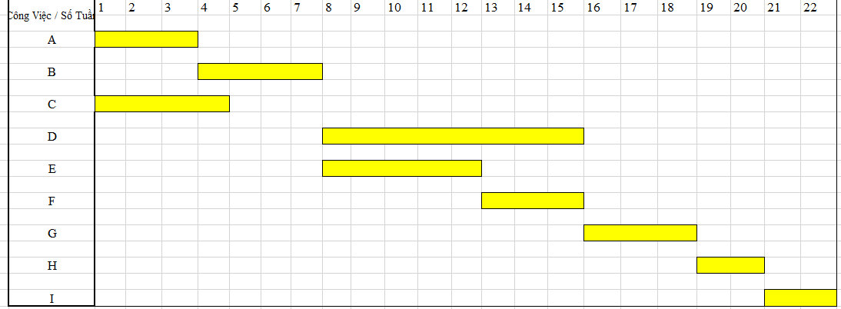

1. **Dạng 2: Sơ Đồ PERT:**

|  |  |  |
| --- | --- | --- |
| Công việc | Công việc trước | Thời gian |
| A | - | 4 |
| B | - | 5 |
| C | - | 1 |
| D | A | 6 |
| E | C | 4 |
| F | B | 2 |
| G | D,F | 15 |
| H | E,F | 14 |
| I | G | 4 |
| J | H | 3 |

Giải:

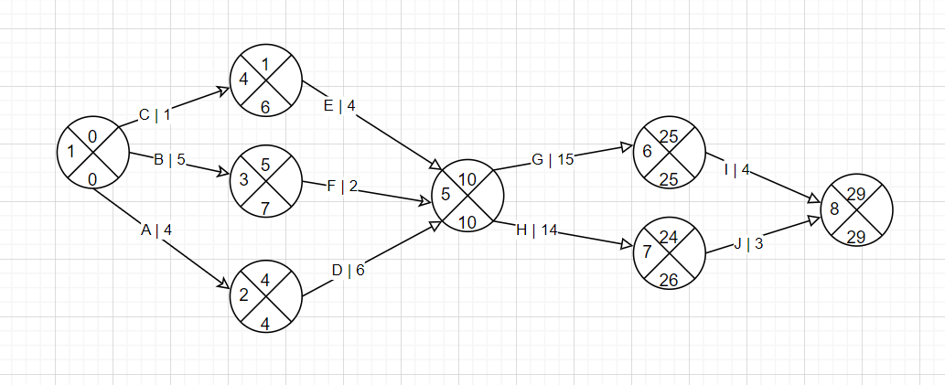

* Đường găng: A – D – G – I = 29

1. **Dạng 3: Bảng Quyết Định Rớt Môn**

Công ty K có chính sách chiết khấu như sau :

* Tổng giá trị đơn hàng ( công ty khuyến khích đặt đơn hàng lớn thay vì đặt nhiều đơn hàng nhỏ vì dễ phân phối và lập thời biểu vận chuyển ) : tiền chiết khấu là 3% đối với các đơn hàng trên 5000$
* Nếu giao hàng trong vòng 50km sẽ được chiết khấu 2% ( do giảm chi phí phân phối ) - Trong trường hợp đã chiết khấu 3% ( quy tắc 1 ) sẽ chỉ chiết khấu 1% nếu giao hàng trong vòng 50km
* Khách hàng đạt 10000$ ( tổng tiền hàng mua trong vòng 12 tháng qua ) sẽ được chiết khấu thêm 2%

Giải:

Ta có 2^n = 2^3 = 8 testcase

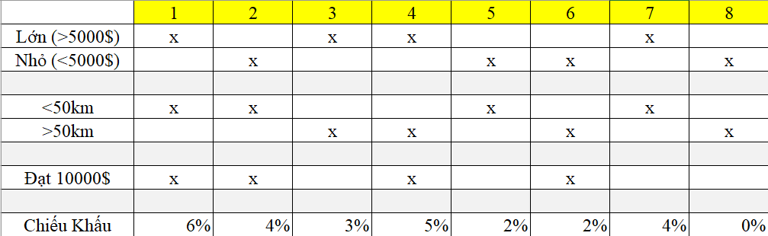

1. **Dạng 4: Vẽ DFD**

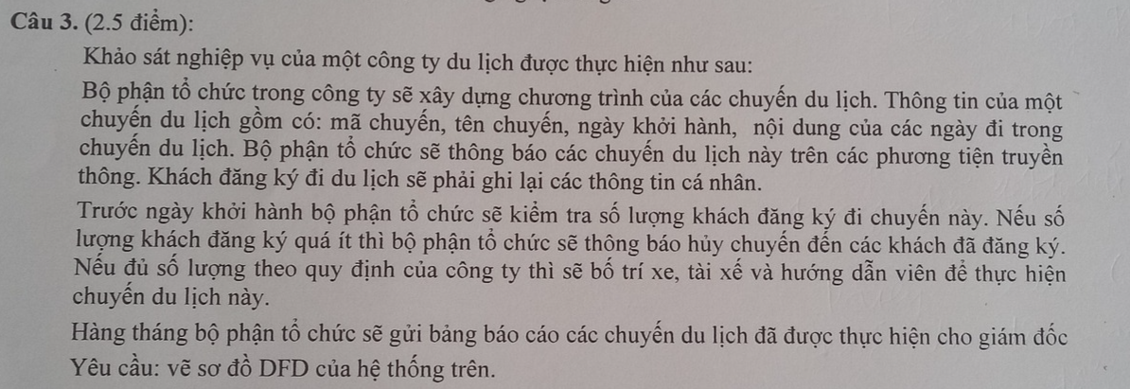

**Động từ:** Gửi thông báo, ghi thông tin, xây dựng chương trình, bố trí xe

**Dữ liệu cần lưu:** Chuyến du lịch

**Thực thể:** Khách hàng, Bộ phận tổ chức, Giám đốc, Hướng dẫn viên, Tài xế xe

Bài giải: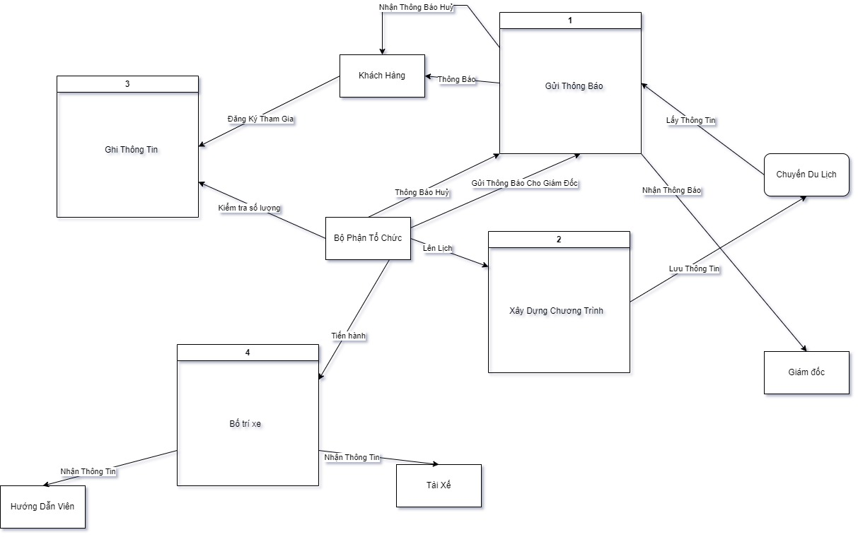

**Dạng 5: Chuẩn hoá SQL:**

PhieuNhap ( MSPN, NgayNhap, MSNCC, TenNCC, MSHH, TenHH, SL, ĐG). Hãy chuyển sang dạng chuẩn 3

**B1: Chia làm 2 table**

Nhà Cung Cấp: MSNCC, TenNCC (Dạng chuẩn 3)

Phiếu Nhập: MSPN, NgayNhap, MSNCC, MSHH, TenHH, SL, ĐG (Dạng chuẩn 1)

**B2: Chia Phiếu nhập làm 2 table**

Hàng Hoá: MSHH, TenHH (Dạng chuẩn 3)

Phiếu Nhập: MSPN, NgayNhap, MSNCC, MSHH, SL, ĐG (Dạng chuẩn 2)

**B3: Tiếp tục biến đổi table có dạng chuẩn 2**

Chi Tiết Phiếu Nhập: MSPN, MSHH, SL, DG (Dạng chuẩn 3)

Phiếu Nhập: MSPN, MSNCC, NgayNhap (Dạng Chuẩn 3)

**B4: Lấy các table dạng chuẩn 3**

Nhà Cung Cấp: (**MSNCC**, TenNCC)

Hàng Hoá: (**MSHH**, TenHH)

ChiTietPhieuNhap: (**MSPN**, **MSHH**, SL, DG)

Phiếu Nhập: (**MSPN**, MSNCC, NgayNhap)